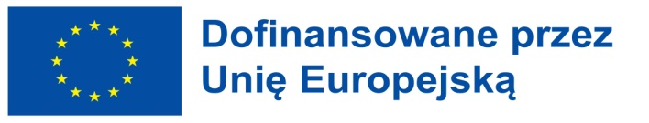


Face2face Meeting Firenze - Międzynarodowe Spotkanie Projektowe we Florencji.

W dniach 16–17 kwietnia 2026 r. we Florencji odbyło się międzynarodowe spotkanie projektowe zorganizowane przez UICI Firenze, w którym uczestniczyli przedstawiciele wszystkich organizacji partnerskich projektu GreenSEL4VIP.
Spotkanie stanowiło ważny krok w kierunku efektywnej współpracy – umożliwiło wypracowanie wspólnego rozumienia celów projektu, planu pracy, struktury zarządzania oraz ram jakości. Było także okazją do zaprezentowania kompetencji poszczególnych partnerów, doprecyzowania ich ról w Pakietach Roboczych oraz wzmocnienia wspólnej wizji wdrażania edukacji ekologicznej i rozwijania kompetencji społeczno-emocjonalnych (SEL) do programu nauczania dzieci, w tym dzieci z niepełnosprawnością wzroku (VIP), w wieku od 3 do 5 lat z wykorzystaniem zasobów multisensorycznych i metodologii STEAM.

Sfinansowane ze środków UE. Wyrażone poglądy i opinie są jedynie opiniami autora lub autorów i niekoniecznie odzwierciedlają poglądy i opinie Unii Europejskiej lub Europejskiej Agencji Wykonawczej ds. Edukacji i Kultury (EACEA). Unia Europejska ani EACEA nie ponoszą za nie odpowiedzialności.

